НАВЕСНОЕ ОБОРУДОВАНИЕ ДЛЯ вилочных ПОГРУЗЧИКОВ

Щётка с приводом от гидросистемы погрузчика
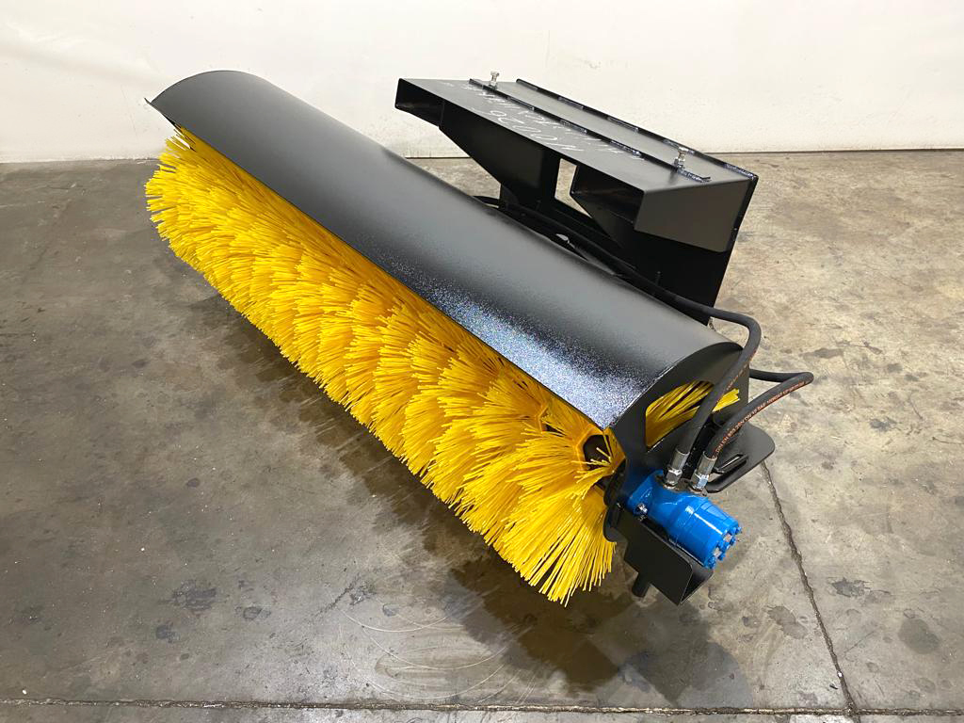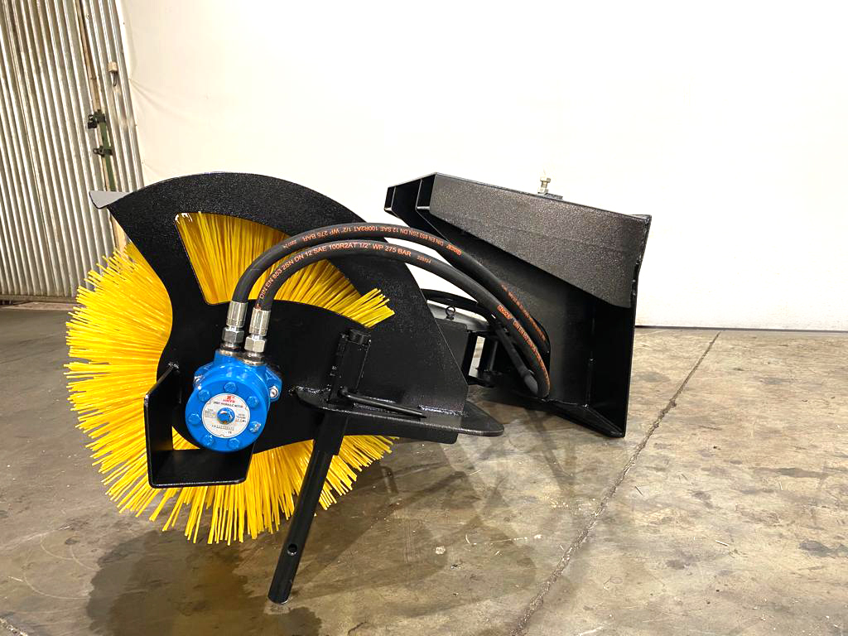
Ассортимент щеток предназначен для огромного количества работ. Дорожные щетки агрегатируются с дорожными, уборочными и коммунальными машинами отечественного и импортного производства.
Качество нашей продукции – это главная основа производства. Мы можем гарантировать вам соответствие наших дорожных щеток всем современным нормам и требованиям.
Наши дорожные щетки оснащены надежной конструкцией и могут работать даже в самых суровых условиях!

Технические характеристики:

Диаметр щёточных дисков, мм | 550
Ширина захвата щётки, м | 1560/1730/1880/2200
Количество устанавливаемых щёточных дисков | 30/34/37
Максимальная скорость вращения щётки, об/мин | 350
Скорость подметания не более, км/час | 8
Максимальное давление в гидросистеме, МПа (кгс/см²) | 25(254,8)
Максимальный угол поворота | плюс(минус) 30º
Габаритные размеры, мм
длина | 1230
ширина | 1850/2050/2285
высота максимальная | 650
высота с баком | 1090
Масса, кг
МП | 220/230/240/370
Привод поворота щётки | ручной(гидравлический)
Климатическое исполнение по ГОСТ 15150-69 | УХЛ1

